Практическая работа № 1. Решение задач с использованием технологии структурного программирования. Часть 2. Циклические структуры
Задание 1.
Условие задачи: Числа Фибоначчи определяются по формуле: fn=f(n-1)+f(n-2), при n=2, 3,.. (f0=f1=1). Найти 30-е число Фибоначчи.
Математическая задача: Пользователь вводит переменную, по которой, с помощью цикла, рассчитывается число Фибоначчи.
Блок-схема:
Начало
Ввод n
F(n) = f (n-1)+f(n-2)
Вывод f
Конец
Программный код:
static void Main(string[] args)
{
Console.WriteLine("Введите число для расчёта числа Фибоначи:");
int a = Convert.ToInt32(Console.ReadLine());
int f = 1;
int c = 0;
int b = f;
for (int i = 1; i < a + 1; i++)
{
f = c + b;
b = c;
c = f;
}
Console.WriteLine("Число Фибоначи равно: " + f);
Console.ReadKey();
}
Тестирование:
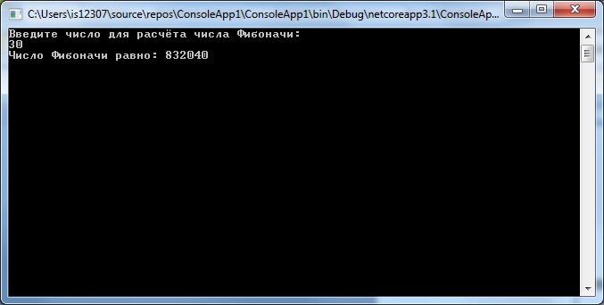
Задание 2.
Условие задачи: Одноклеточная амеба каждые 3 часа делится на 2 клетки. Определите, сколько клеток будет через 3, 6, 9, 12,..., 30 часов?
Математическая модель: Пользователь вводит количество часов через сколько станет амёб, и в цикле каждые 3 часа число амёб удваивается.
Блок-схема:
Начало
Ввод a
Цикл I < a + 3
C:= a * 2
Вывод c
Конец
Программный код:
static void Main(string[] args)
{
Console.WriteLine("Введите колличество часов деления амёбы:");
int a = Convert.ToInt32(Console.ReadLine());
int c = 1;
for (int i = 3; i <= a; i = i + 3)
{
c *= 2;
}
Console.WriteLine("Число Амёб равно: " + c);
Console.ReadKey();
}
Тестирование:
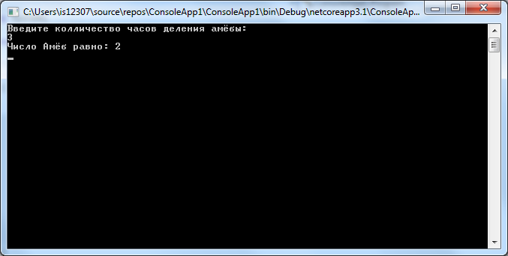
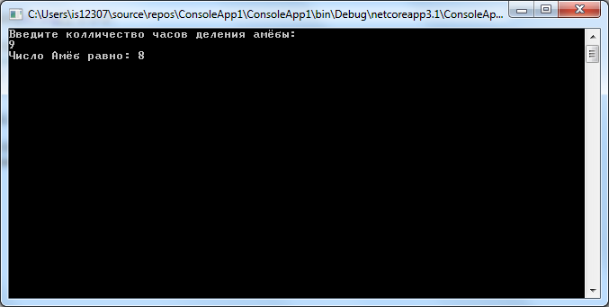
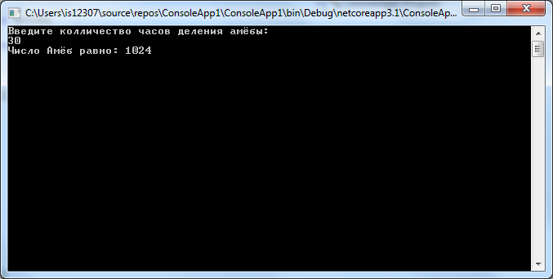

Задание 3.
Условие задачи: Проверить, имеется ли в одномерном массиве хотя бы одна пара чисел, совпадающих по величине.
Математическая модель: Мы создаём массив и заполняем его числами. В двойном чикле проверяю похожие числа и вывожу их.
Блок-схема:
Начало
Ввод mass mas, a, b
i = 0; i < mas.Length; i++
j = 0; j < mas.Length; j++
a = b
Вывод a
Конец
Программный код:
static void Main(string[] args)
{
Console.WriteLine("Введите числа массива:");
int[] mas = new int[10];
for (int i = 0; i < mas.Length; i++)
{
mas[i] = Convert.ToInt32(Console.ReadLine());
}
int a;
int b = mas[0];
for (int i = 0; i < mas.Length; i++)
{
a = mas[i];
if (a != b)
{
for (int j = 0; j < mas.Length;)
{
if (j != i)
{
b = mas[j];
if (b == a)
{
Console.WriteLine("Повторяющееся число массива: " + a);
}
j++;
}
else
{
j++;
}
}
}
}
Console.ReadKey();
}
Тестирование:
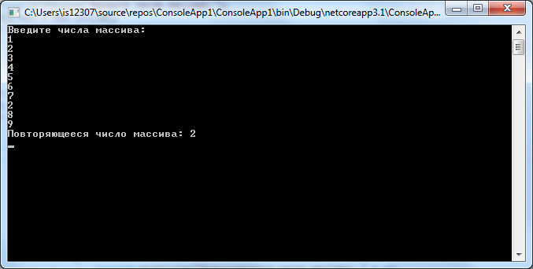
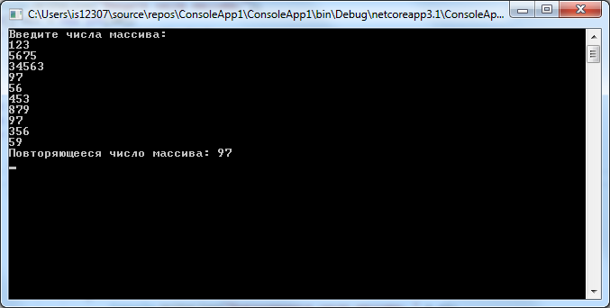

Задание 4.
Условие задачи: Проверить, является ли заданный одномерный числовой массив упорядоченным по убыванию.
Математическая модель: Во время заполнения одного массива, второй автоматически заполняется введёными числами. После чего сортирую второй массив по убыванию и сравниваю их.
Блок-схема:
Начало
Ввод mas, mas2
I = 0; I < mas.Length
Mas[i] = mas2[i]
Сорт. По убыв. Mas2
Если mas = mas2
Вывод “Не сорт.” Вывод “Сорт.”
Конец
Программный код:
static void Main(string[] args)
{
Console.WriteLine("Введите числа в массив:");
int[] mas = new int[10];
int[] mas2 = new int[10];
for (int i = 0; i < mas.Length; i++)
{
mas[i] = Convert.ToInt32(Console.ReadLine());
mas2[i] = mas[i];
}
Array.Sort(mas2);
Array.Reverse(mas2);
if (mas.Equals(mas2))
{
Console.WriteLine("Массив упорядочен по убыванию.");
}
else
{
Console.WriteLine("Массив не упорядочен по убыванию.");
}
Console.ReadKey();
}
Тестирование:
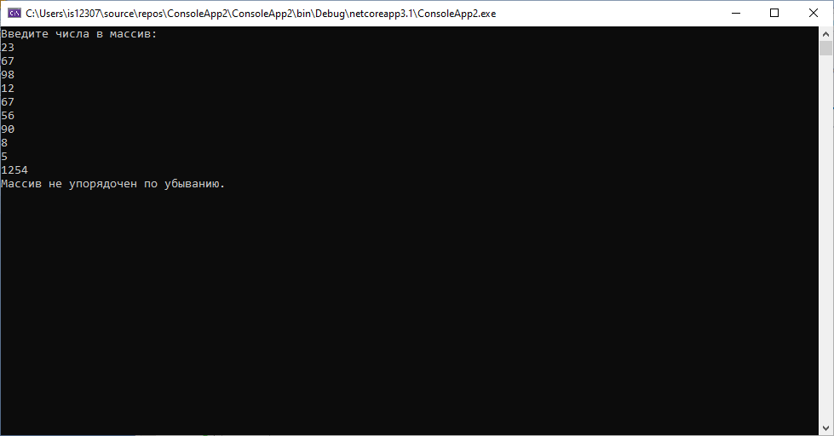

Задание 5.
Условие задачи: Задан массив размером 2n. Сформировать два массива размером n, включая в первый элемент исходного массива с четными индексами, а во второй с нечетными.
Математическая модель: После создания массивов, по ка заполняется главный, одновременно заполняются остальные.
Блок-схема:
Начало
Ввод mas, mas2, mas3
I = 0; I < mas.Length
Mas[i] = random
mas[i] % 2 =0
Mas3[i] = mas[i] Mas2[i] = mas[i]
Конец
Программный код:
static void Main(string[] args)
{
Console.Write("Введите длину массива: ");
int n = Convert.ToInt32(Console.ReadLine());
Console.WriteLine("Введите числа в массив:");
Random r = new Random();
int[] mas = new int[n];
int[] mas2 = new int[n/2];
int[] mas3 = new int[n/2];
for (int i = 0; i < mas.Length; i++)
{
mas[i] = r.Next(0,100);
if (mas[i] % 2 == 0)
{
mas2[i] = mas[i];
}
else
{
mas3[i] = mas[i];
}
}
Console.Write("Четные числа массива: ");
foreach (int i in mas2)
{
Console.Write(mas2[i] + "/t");
}
Console.Write("Нечетные числа массива: ");
foreach (int i in mas3)
{
Console.Write(mas3[i] + "/t");
}
Console.ReadKey();
}

